2018年辽宁省锦州市中考数学试卷
一、选择题（本大题共8小题，每小题2分，共16分.在每小题给出的四个选项中，只有一项是符合题目要求的）
1．（2分）下列实数为无理数的是（ ）
A．﹣5 B． C．0 D．π
2．（2分）如图，这是由5个大小相同的正方体搭成的几何体，该几何体的左视图（ ）
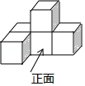
A．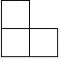 B．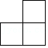
C．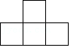 D．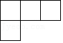
3．（2分）一元二次方程2x²﹣x+1＝0根的情况是（ ）
A．两个不相等的实数根 B．两个相等的实数根
C．没有实数根 D．无法判断
4．（2分）为迎接中考体育加试，小刚和小亮分别统计了自己最近10次跳绳成绩，下列统计中能用来比较两人成绩稳定程度的是（ ）
A．平均数 B．中位数 C．众数 D．方差
5．（2分）如图，直线l₁∥l₂，且分别与直线l交于C，D两点，把一块含30°角的三角尺按如图所示的位置摆放，若∠1＝52°，则∠2的度数为（ ）
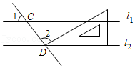
A．92° B．98° C．102° D．108°
6．（2分）下列运算正确的是（ ）
A．7a﹣a＝6 B．a²•a³＝a⁵ C．（a³）³＝a⁶ D．（ab）⁴＝ab⁴
7．（2分）如图，在△ABC中，∠ACB＝90°，过B，C两点的⊙O交AC于点D，交AB于点E，连接EO并延长交⊙O于点F，连接BF，CF，若∠EDC＝135°，CF＝2，则AE²+BE²的值为（ ）
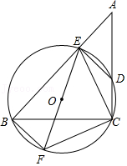
A．8 B．12 C．16 D．20
8．（2分）如图，在△ABC中，∠C＝90°，AC＝BC＝3cm，动点P从点A出发，以cm/s的速度沿AB方向运动到点B，动点Q同时从点A出发，以1cm/s的速度沿折线AC→CB方向运动到点B．设△APQ的面积为y（cm²），运动时间为x（s），则下列图象能反映y与x之间关系的是（ ）
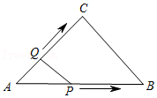
A．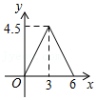 B．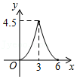
C．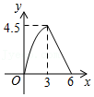 D．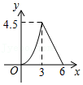
二、填空题（本大题共8小题，每小题3分，共24分）
9．（3分）因式分解：x³﹣4x＝ ．
10．（3分）上海合作组织青岛峰会期间，为推进“一带一路”建设，中国决定在上海合作组织银行联合体框架内，设立300亿元人民币等值专项贷款，将300亿元用科学记数法表示为 元．
11．（3分）如图，这是一幅长为3m，宽为2m的长方形世界杯宣传画，为测量宣传画上世界杯图案的面积，现将宣传画平铺在地上，向长方形宣传画内随机投掷骰子（假设骰子落在长方形内的每一点都是等可能的），经过大量重复投掷试验，发现骰子落在世界杯图案中的频率稳定在常数0.4附近，由此可估计宣传画上世界杯图案的面积约为 m²．
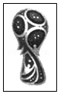
12．（3分）如图，在平面直角坐标系中，每个小方格都是边长为1个单位长度的正方形，已知△AOB与△A₁OB₁位似，位似中心为原点O，且相似比为3：2，点A，B都在格点上，则点B₁的坐标为 ．
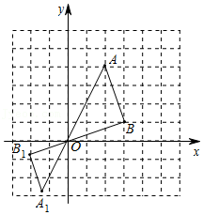
13．（3分）如图，直线y₁＝﹣x+a与y₂＝bx﹣4相交于点P，已知点P的坐标为（1，﹣3），则关于x的不等式﹣x+a＜bx﹣4的解集是 ．
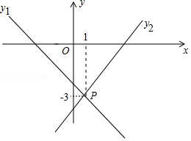
14．（3分）如图，菱形ABCD的对角线AC，BD相交于点O，过点A作AH⊥BC于点H，连接OH，若OB＝4，S_{菱形ABCD}＝24，则OH的长为 ．
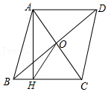
15．（3分）如图，矩形OABC的顶点A，C分别在x轴，y轴上，顶点B在第一象限，AB＝1，将线段OA绕点O按逆时针方向旋转60°得到线段OP，连接AP，反比例函数y＝（k≠0）的图象经过P，B两点，则k的值为 ．
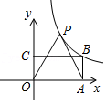
16．（3分）如图，射线OM在第一象限，且与x轴正半轴的夹角为60°，过点D（6，0）作DA⊥OM于点A，作线段OD的垂直平分线BE交x轴于点E，交AD于点B，作射线OB，以AB为边在△AOB的外侧作正方形ABCA₁，延长A₁C交射线OB于点B₁，以A₁B₁为边在△AOB的外侧作正方形A₁B₁C₁A₂，延长A₂C₁交射线OB于点B₂，以A₂B₂为边在△A₂OB₂的外侧作正方形A₂B₂C₂A₃…按此规律进行下去，则正方形A₂₀₁₇B₂₀₁₇C₂₀₁₇A₂₀₁₈的周长为 ．
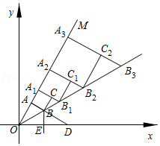
三、综合题
17．（7分）先化简，再求值：（2﹣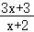）÷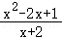，其中x＝3．
18．（7分）为了解同学们每月零花钱数额，校园小记者随机调查了本校部分学生，并根据调查结果绘制出如下不完整的统计图表：
请根据以上图表，解答下列问题：
零花钱数额x/元 | 人数（频数） | 频率
0≤x＜30 | 6 | 0.15
30≤x＜60 | 12 | 0.30
60≤x＜90 | 16 | 0.40
90≤x＜120 | b | 0.10
120≤x＜150 | 2 | a
（1）这次被调查的人数共有 人，a＝ ．
（2）计算并补全频数分布直方图；
（3）请估计该校1500名学生中每月零花钱数额低于90元的人数．
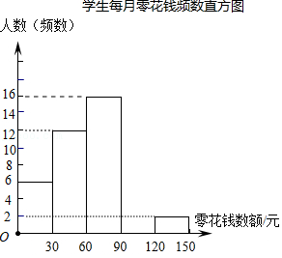
四、解答题（本大题共2小题，每小题8，共16分）
19．（8分）动画片《小猪佩奇》风靡全球，受到孩子们的喜爱，现有4张（小猪佩奇）角色卡片，分别是A佩奇，B乔治，C佩奇妈妈，D佩奇爸爸（四张卡片除字母和内容外，其余完全相同）姐弟两人做游戏，他们将这四张卡片混在一起，背面朝上放好．
（1）姐姐从中随机抽取一张卡片，恰好抽到A佩奇的概率为 ．
（2）若两人分别随机抽取一张卡片（不放回），请用列表或画树状图的方法求出恰好姐姐抽到A佩奇，弟弟抽到B乔治的概率．
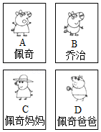
20．（8分）为迎接“七•一”党的生日，某校准备组织师生共310人参加一次大型公益活动，租用4辆大客车和6辆小客车恰好全部坐满，已知每辆大客车的座位数比小客车多15个．
（1）求每辆大客车和每辆小客车的座位数；
（2）经学校统计，实际参加活动的人数增加了40人，学校决定调整租车方案，在保持租用车辆总数不变的情况下，为使所有参加活动的师生均有座位，最多租用小客车多少辆？
五、解答题（本大题共2小题，每小题8分，共16分）
21．（8分）如图，某消防队在一居民楼前进行演习，消防员利用云梯成功救出点B处的求救者后，又发现点B正上方点C处还有一名求救者，在消防车上点A处测得点B和点C的仰角分别为45°和65°，点A距地面2.5米，点B距地面10.5米，为救出点C处的求救者，云梯需要继续上升的高度BC约为多少米？
（结果保留整数，参考数据：tan65°≈2.1，sin65°≈0.9，cos65°≈0.4，≈1.4）
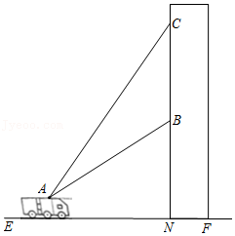
22．（8分）如图，在△ABC中，∠C＝90°，AE平分∠BAC交BC于点E，O是AB上一点，经过A，E两点的⊙O交AB于点D，连接DE，作∠DEA的平分线EF交⊙O于点F，连接AF．
（1）求证：BC是⊙O的切线．
（2）若sin∠EFA＝，AF＝5，求线段AC的长．
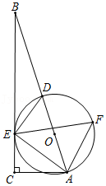
六、解答题（本大题共1小题，共10分）
23．（10分）某商场销售一种商品，进价为每个20元，规定每个商品售价不低于进价，且不高于60元，经调查发现，每天的销售量y（个）与每个商品的售价x（元）满足一次函数关系，其部分数据如下所示：
每个商品的售价x（元） | … | 30 | 40 | 50 | …
每天的销售量y（个） | … | 100 | 80 | 60 | …
（1）求y与x之间的函数表达式；
（2）设商场每天获得的总利润为w（元），求w与x之间的函数表达式；
（3）不考虑其他因素，当商品的售价为多少元时，商场每天获得的总利润最大，最大利润是多少？
七、解答题（本大题共2小题，共24分）
24．（12分）如图1，以▱ABCD的较短边CD为一边作菱形CDEF，使点F落在边AD上，连接BE，交AF于点G．
（1）猜想BG与EG的数量关系，并说明理由；
（2）延长DE、BA交于点H，其他条件不变：
①如图2，若∠ADC＝60°，求的值；
②如图3，若∠ADC＝α（0°＜α＜90°），直接写出的值（用含α的三角函数表示）
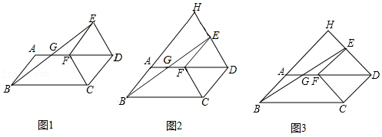
25．（12分）在平面直角坐标系中，直线y＝x﹣2与x轴交于点B，与y轴交于点C，二次函数y＝x²+bx+c的图象经过B，C两点，且与x轴的负半轴交于点A，动点D在直线BC下方的二次函数图象上．
（1）求二次函数的表达式；
（2）如图1，连接DC，DB，设△BCD的面积为S，求S的最大值；
（3）如图2，过点D作DM⊥BC于点M，是否存在点D，使得△CDM中的某个角恰好等于∠ABC的2倍？若存在，直接写出点D的横坐标；若不存在，请说明理由．
